Nome: Amanda Pinheiro

**Sprint 6**

1.1 Envie um print da sua tela, demonstrando que esta comunicação ocorreu.

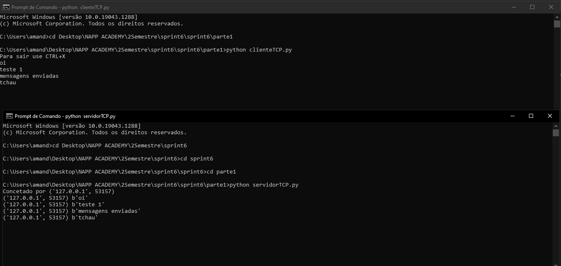

2) Encerrar a execução do script clienteTCP.py. Execute novamente o script clienteTCP.py. Ocorreu comunicação? Justifique sua resposta.

**Sim, a comunicação foi bem sucedida, entretanto a porta de conexão foi alterada.**

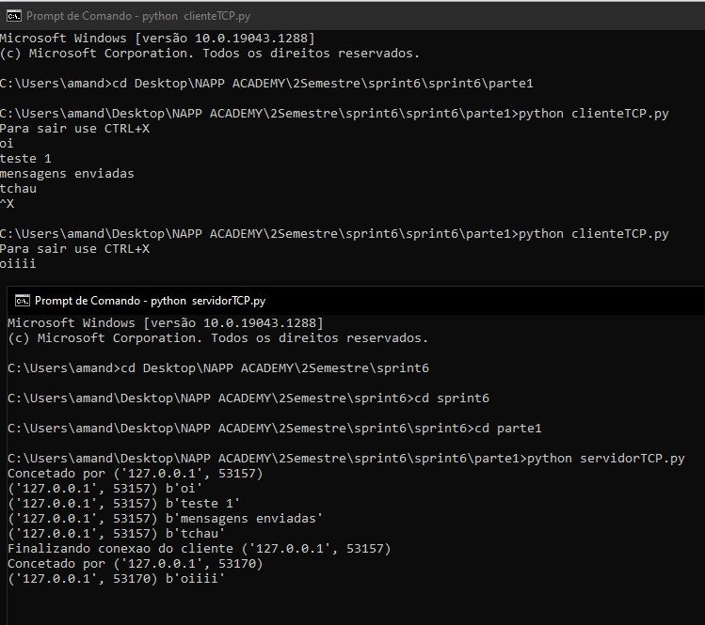

3.1.1 Envie um print da sua tela, com a evidência que sua descoberta.

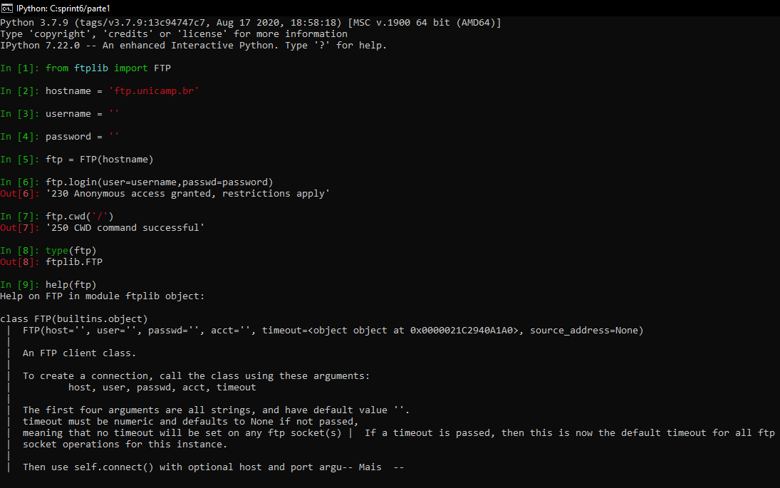

3.1.1 Envie um print da sua tela, com a evidência do download realizado.

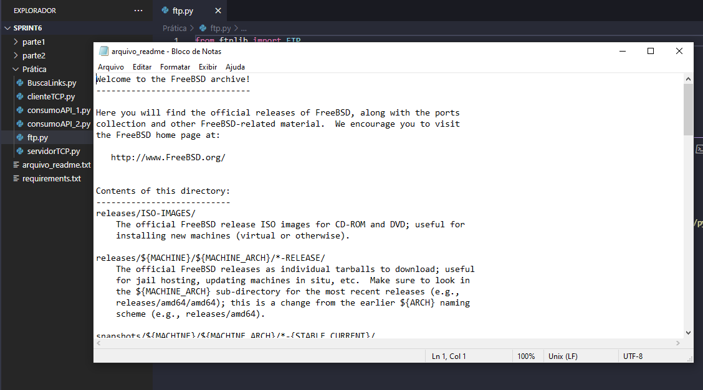

4.1 Envie um print da saída armazenada em endereco_json

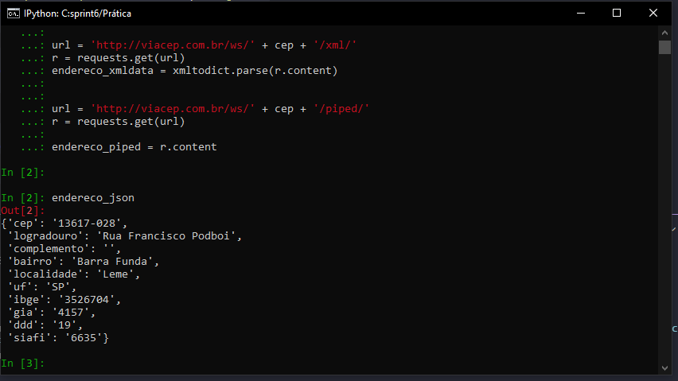

4.2 Envie um print da saída armazenada em endereco_xmldata

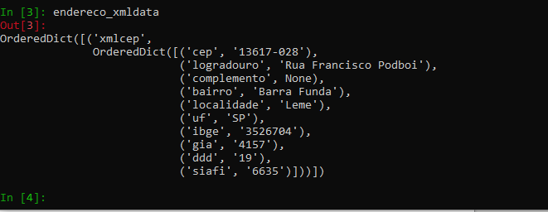

4.3 Envie um print da saída armazenada em endereco_piped

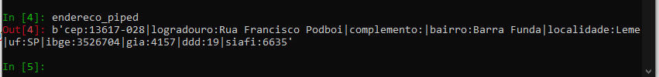

5.1

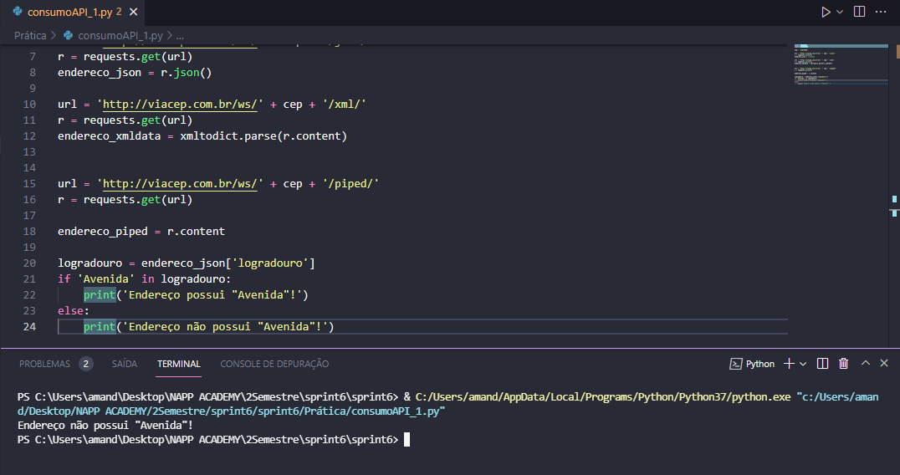

6.1) Qual o tipo de dado de dados_SP ?

**Do tipo json.**

7.1

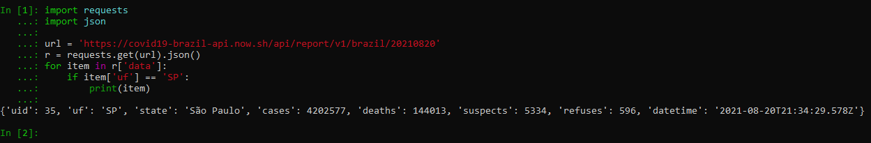

8)

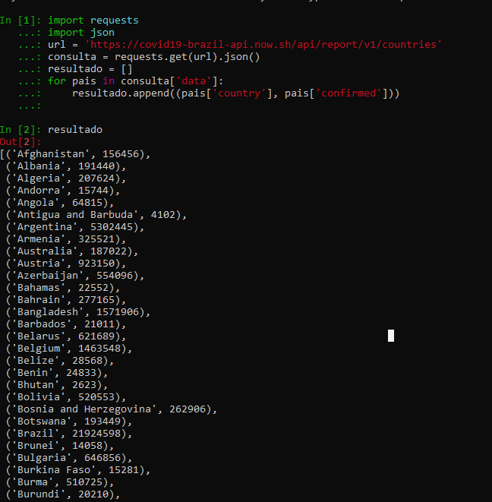

9)

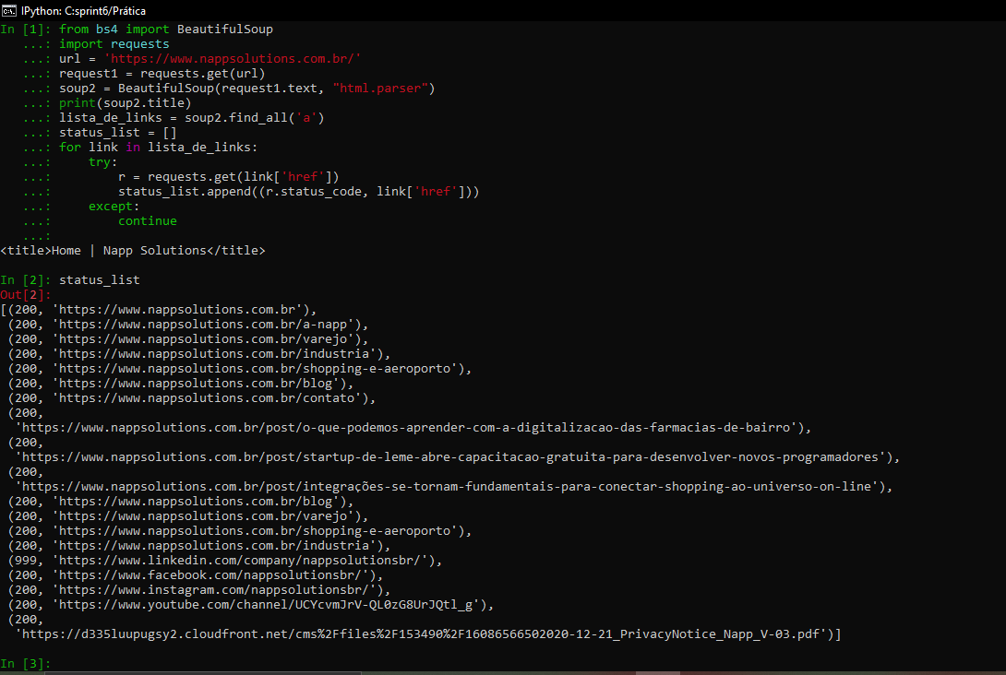

10) Um dos status_code apresenta número 999. Qual é esta URL? Pesquise na internet e explique porque isso ocorreu.

**O status code 999, capturado no link “https://www.linkedin.com/company/nappsolutionsbr/”, representa ‘Erro não catalogado’, que aponta a ocorrência de um erro fora do catalogo dos códigos de status de respostas HTTP que vai de 100 a 599.**

